Presseinformation
»Tower of Light« von Stadt Rottweil (Hrsg.) und Fotograf Silas Stein
Meßkirch, März 2022

Bauwerk der Superlative
Neuer Bildband zum TK Elevator Testturm in Rottweil
Von 2013 bis 2018 entstand mit dem TK Elevator Testturm in Rottweil eines der imposantesten Bauwerke Deutschlands. Neben einer Teststrecke für seillose Hochgeschwindigkeitsaufzüge ist der Turm auch für Besucher geöffnet. Seine auffällige Form und Größe machen ihn zum Aushängeschild der beschaulichen Stadt zwischen Schwäbischer Alb und dem Schwarzwald. Den Bauprozess sowie die Präsenz des Turmes dokumentiert der einheimische Fotograf Silas Stein in seinem neuen Bildband »Tower of Light«. Von den einzelnen Bauphasen, inklusive des Tief-, Roh- und Innenausbaus sowie der Ummantelung, zeigen die eindrucksvollen und atmosphärischen Aufnahmen das Bauwerk in seiner Gesamtheit. Ob bei Abenddämmerung, umsäumt von Wetterphänomenen, während eines Silvesterfeuerwerks oder vor der Kulisse des Mondes – die LeserInnen lernen den Turm aus einer ganz neuen Perspektive kennen. Begleittexte zu jeder Fotostrecke erzählen kurze Anekdoten und geben exklusive Hintergrundinformationen. Das Resultat ist eine fotografische Dokumentation der besonderen Art.

Zum Buch
Der TK Elevator Testturm in Rottweil ist ein Bauwerk der Superlative. Mit seinen 246 Metern besitzt er die höchste Besucherplattform Deutschlands und obendrein einen grandiosen 360° Rundumblick auf Rottweil und die Region. Eigens für die Entwicklung von Hochgeschwindigkeitsaufzügen errichtet, besticht der Bau durch seine unverwechselbare futuristische Silhouette. Silas Stein, Pressefotograf und gebürtiger Rottweiler, hat die fünfjährige Bauphase des Testturms fotografisch begleitet. In einzigartigen Bildern zeigt er, wie das Gebäude Stück um Stück in den Himmel wächst und beeindruckt mit Aufnahmen des fertigen Turms vor spektakulären Kulissen wie Gewitter und Feuerwerk.

Der Fotograf
Der Fotograf Silas Stein, Jahrgang 1994, hat 2016 bei Ralf Graner Photodesign in Rottweil seine Ausbildung zum Studiofotografen abgeschlossen und ab 2017 ein Foto-Volontariat bei der Deutschen Presse-Agentur in den Städten Hannover, Berlin und Frankfurt am Main absolviert. Heute arbeitet der gebürtige Rottweiler als selbstständiger Fotograf mit namhaften Bildagenturen, Unternehmen, Universitäten, Veranstaltern und Magazinen zusammen.

Tower of Light
Stadt Rottweil (Hrsg.) und Fotograf Silas Stein
172 Seiten
EUR 24,00 [D] / EUR 24,70 [A]
ISBN 978-3-8392-0204-3
Erscheinungstermin: 9. März 2022
Kontaktadresse:

Gmeiner-Verlag GmbH
Petra Asprion
Im Ehnried 5
88605 Meßkirch
Telefon: 07575/2095-153
Fax: 07575/2095-29
petra.asprion@gmeiner-verlag.de
www.gmeiner-verlag.de

Cover und Porträtbild zum Download (Verlinkung hinterlegt)

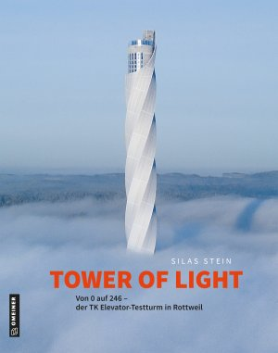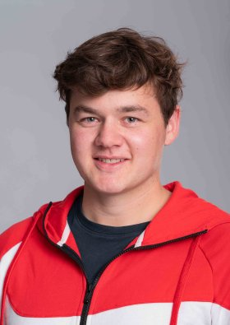
Bildrechte: RALF_GRANER_PHOTODESIGN

Anforderung von Rezensionsexemplaren:
- Stadt Rottweil (Hrsg.) und Fotograf Silas Stein »Tower of Light«
ISBN 978-3-8392-0204-3

Absender:

^{Redaktion}

^{Ansprechpartner}

^{Straße}

^{Land-PLZ Ort}

^{Telefon / Telefax}

^{E-Mail}

